**团队成员回收定时器启动方式**

1. 进入项目根目录下（比如：D:\phpstudy_pro\WWW\72crm-php）

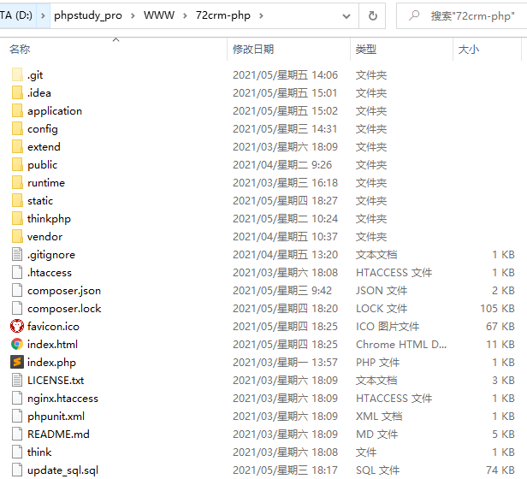

1. 在根目录下执行命令：php thinkt team start --d

团队成员回收时间段是：每天的00:00:00 – 06:00:00

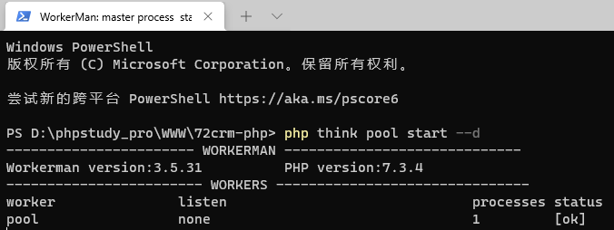

1. 命令列表

启动：php think team start --d

重启：php think team restart --d

停止：php think team stop

状态：php think team status

四、需要安装php-posix 扩展